D0630PC端WeLink 7.18.3版本更新内容介绍
- 消息
· 聊天框新增群接龙按钮。
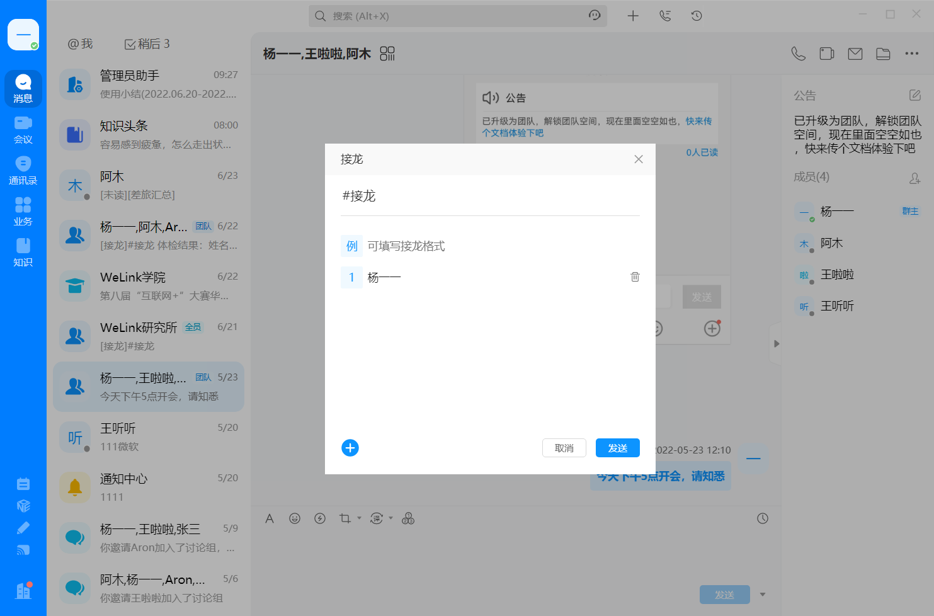
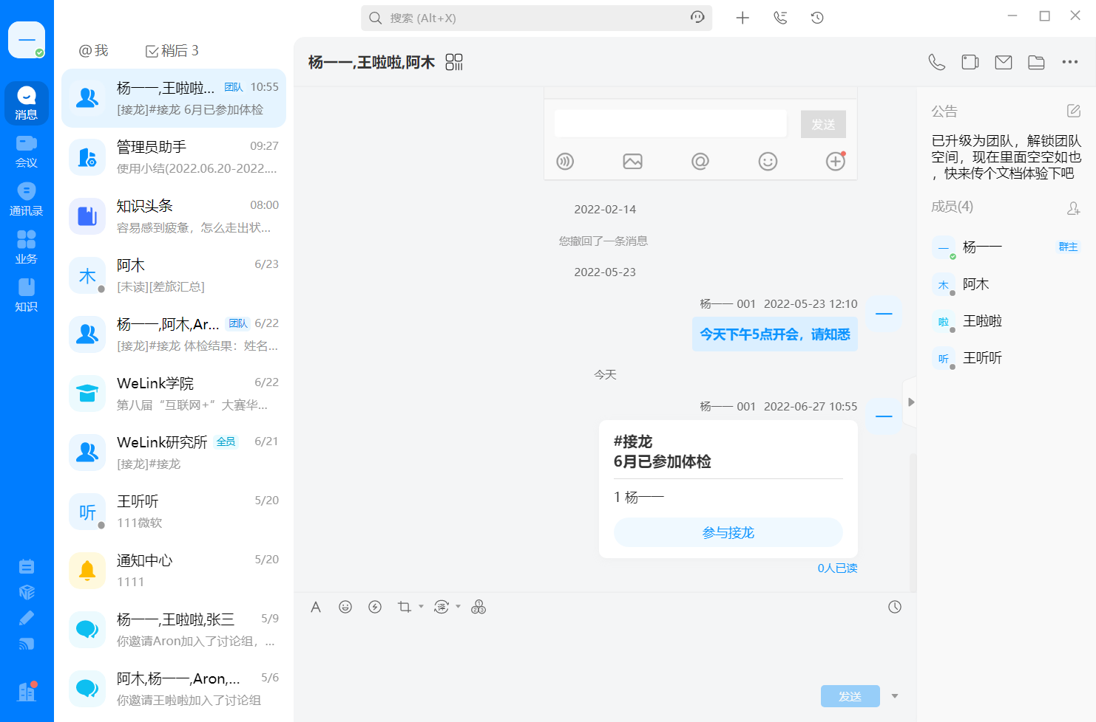
· 创建新群聊时，可根据群成员判断是否有重复群组。
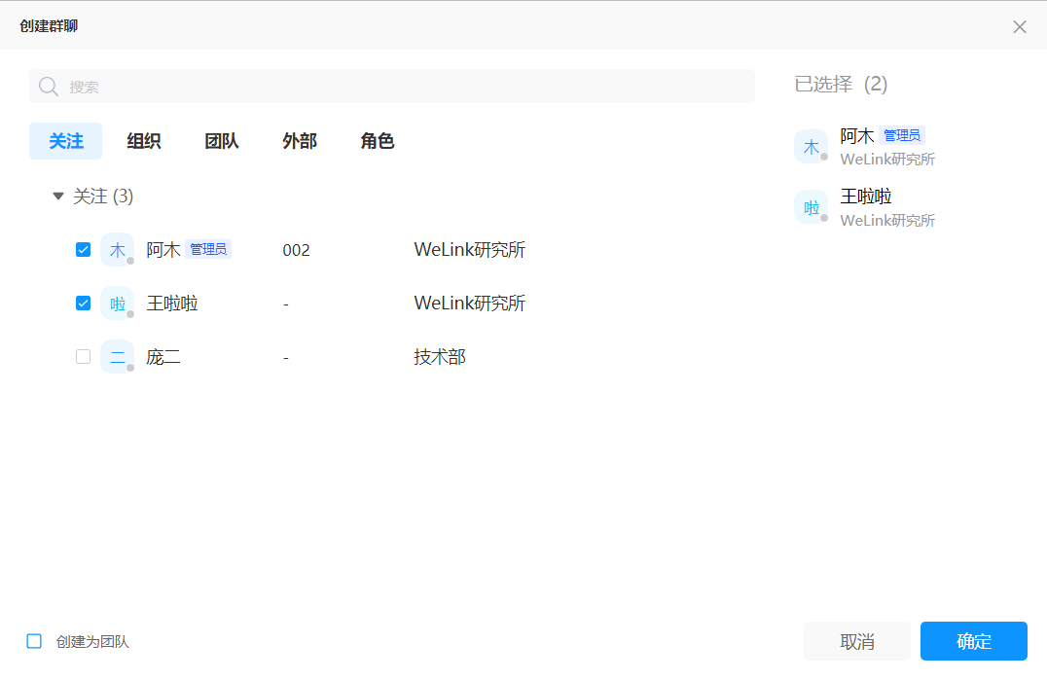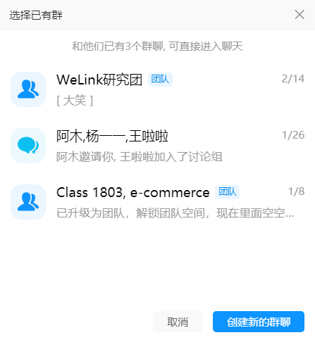
- 基座
· 导航栏新增最近访问按钮。
